Płacimy więcej za nowe mieszkania w Warszawie
Nowe mieszkania w Warszawie kupowane są w coraz wyższej cenie za metr.

Narodowy Bank Polski oblicza, że nabywcy nowych, warszawskich mieszkań w trzecim kwartale br. płacili za nie średnio 7.446 zł za metr. To prawie o 150 zł/mkw. więcej niż w pierwszych trzech miesiącach bieżącego roku, kiedy kupujący wykładali przeciętnie 7.300/mkw.
Z analizy ZBP możemy się również dowiedzieć, że średnia stawka ofertowa na rynku deweloperskim w Warszawie wynosi obecnie ponad 7.800 zł za metr. Od ceny transakcyjnej jest wyższa o ponad 370 zł.
Większość osób poszukujących mieszkań w stołecznym inwestycjach nie planuje wydać na nie więcej niż 300 tys. zł. Wynika to z prostej zależności. Zakup mieszkań finansowany jest przeważnie kredytem, a w okolicy takiej sumy kończy się zdolność kredytowa większości nabywców.
We wprowadzanych do sprzedaży inwestycjach projektowane są mieszkania dostępne dla jak największej liczby kupujących. Chcąc zmieścić sie w cenie 300 tys. zł, licząc że za metr wydamy ok. 7.400 zł (zgodnie z wyliczeniami NBP) możemy kupić w Warszawie lokal o powierzchni ok. 40 mkw. Nie będzie to duże mieszkanie, ale uda nam się znaleźć w tym metrażu dwa pokoje, bo w nowych projektach deweloperzy oferują wiele przystępnych cenowo, kompaktowych dwójek.
Najwięcej mieszkań w cenie do 300 tys. zł znajdziemy na warszawskiej Białołęce. W takiej kwocie kupimy tam nawet 60 metrowy lokal. Co więcej, prawie wszystkie mieszkania wystawione na terenie tej dzielnicy do sprzedaży przez deweloperów obejmie program dopłat Mieszkanie dla młodych. Wojciech Stisz z firmy Barc Warszawa SA. przyznaje, że największym zainteresowaniem klientów cieszą się niezmiennie małe mieszkania dwupokojowe o powierzchni do 40 mkw., które kwalifikują się do dopłat.
- Na osiedlu Tarasy Dionizosa, które realizujemy przy ul. Winorośli w cenie ok. 300 tys. zł można kupić mieszkanie o pow. ok. 55 mkw. Mieszkania dwupokojowe są dostępne w kwocie od ok. 210 tys. zł. Wszystkie mieszkania, jakie mamy w ofercie, zarówno gotowe, jak i w realizowanym obecnie etapie wraz z miejscem garażowym obejmuje program dopłat - podkreśla Wojciech Stisz.
Spory wybór tańszych lokali, których ceny nie przekraczają 300 tys. zł, jest jeszcze w projektach powstających we Włochach, na Bemowie, Targówku i w Ursusie. W centralnie położonych warszawskich dzielnicach, takich jak Mokotów, Żoliborz także znajdą się nisko wycenione mieszkania, ale nie będzie ich wiele i będą to głównie kawalerki. Dysponując kwotą 300 tys. zł możemy też znaleźć dwa pokoje w Wilanowie, Ursynowie, ale dużego wyboru mieć nie będziemy.
W całym kraju oferta deweloperska rośnie. Tak też jest w Warszawie, a tym samym, zwiększa się również liczba najniżej wycenionych, stołecznych mieszkań. Obecnie w Warszawie na sprzedaż wystawionych jest ponad 18 tys. mieszkań, a oferta mieszkaniowa w coraz większym stopniu koresponduje z zapotrzebowaniem klientów. Jak wynika z danych GUS, od 6 lat deweloperzy oddają do użytkowania coraz mniejsze mieszkania.
Na przestrzeni lat obniżyły się też ceny stołecznych mieszkań. Widać to szczególnie, kiedy porównamy obecne stawki do cen obowiązujących w 2009 roku. Z analizy ZBP wynika, że 5 lat temu deweloperzy oferowali mieszkania w średniej cenie wynoszącej niemal 10.000 zł za metr.
Obecnie oferta deweloperska w całym kraju zwiększa się, ale wzrost aktywności inwestorów idzie w parze z bardzo dużym zainteresowaniem mieszkaniami ze strony kupujących. Wiele osób podejmuje teraz decyzje o zakupie ze względu na rekordowo nisko oprocentowane kredyty. Poza tym, część kupujących planuje nabyć mieszkanie jeszcze przed końcem roku, ponieważ od przyszłego roku, aby uzyskać kredyt hipoteczny musieliby posiadać minimum 10 proc. wartości nieruchomości na pokrycie wkładu własnego do kredytu, a w tym roku wystarczy jeszcze 5 proc.

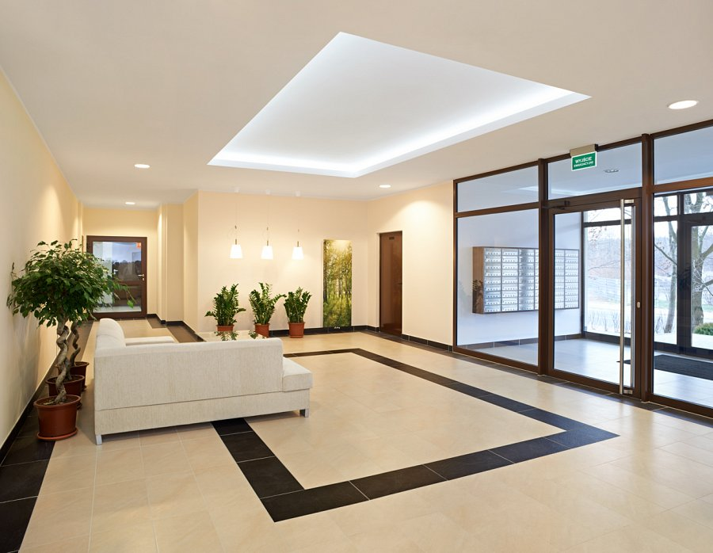
Autor: Barc Warszawa SA.

